УСЛОВИЯ КОНКУРСА
на разработку концепт-проектов для павильона визит-центра
на особо охраняемой природной территории «Озеро Щучье»

- Общие положения
  - Конкурс ориентирован на студентов СПГХПА им. А.Л. Штиглица.
  - Цель Конкурса - Разработка концепции экспозиционного пространства визит-центра на городской заповедной территории.

2. Условия и порядок проведения Конкурса
2.1 СПГХПА им. А.Л. Штиглица утверждает участников Конкурса самостоятельно.
2.2 Далее, в течение не более чем 5 рабочих дней, производится Работа жюри, выбор финалистов. Передача результатов Заказчику.

3. Жюри конкурса
3.1 В состав жюри входят представители кафедры Интерьера и оборудования СПГХПА
им. А.Л. Штиглица, ГКУ «Дирекция ООПТ Санкт-Петербурга» и/или иных представленных Заказчиков лиц.
3.2 В функции жюри входят:
- просмотр и оценка творческих работ участников Конкурса;
- подведение итогов Конкурса;
- вынесение решения о присуждении призовых мест.

4. Критерии оценки проектов
Критериями оценки проектов являются:
- образно-художественное решение соответствует заявленной теме конкурса и функциональному назначению визит-центра на ООПТ «Озеро Щучье»;
- высокий художественный уровень, оригинальность авторского замысла и выразительность созданного образа;
- законченность и целостность композиционного решения, гармоничное колористическое решение, качество подачи проектных материалов;
- соответствие представленных концепт-проектов техническим требованиям к исполнению;
- гуманность, отсутствие агрессии.

5. Порядок проведения Конкурса и награждение
5.1. Жюри на основе критериев оценки произведений, установленных разделом 4, а также в соответствии с пунктом 1.2 и разделами 2 и 3 настоящих Условий, подводит итоги Конкурса. Окончательное решение и выбор победителей Конкурса осуществляет Заказчик.
5.2. Решение жюри оформляется в виде протокола.

6. Тема
Тематика проектных материалов изложена в Приложении к Условиям конкурса, является основной идеей при разработке проектов.
7. Целевая аудитория
Дизайн-проект экспозиции, архитектурные и образно- художественные решения в целом должны предусматривать возможности для посещения и работы с экспозицией организованных групп с экскурсоводом (группы детей и/или подростков до 20 человек одновременно), а также самостоятельных индивидуальных посетителей разных возрастов, включая семейные группы.
Проектом необходимо предусмотреть доступность экспозиции для категорий маломобильных групп.

8. Дополнительные характеристики проектных решений
- пространственная организация (формирование траектории движения в выставочном пространстве);
- включение малогабаритных экспонатов (предполагается отдельный объект для размещения сувенирной продукции, в том числе печатных изданий);
- возможность мультимедийного наполнения проектируемых информационных носителей, визуального расширения пространства;
- включение системы хранения материалов;
- учет новейших практик экспонирования плоскостных и объемных объектов, а также особенностей их восприятия представителями разных категорий посетителей.
При разработке схем функционального зонирования учесть/предусмотреть:
- возможность размещения информации на полу/окнах/потолке (использование поверхностей рулонных штор, жалюзи, др.);
- одновременное нахождение внутри помещения группы до 15-20 человек (20 детей)
- размещение центральной интерактивной зоны (острова) (кинетический песок с проектором и ИИ);
- отдельный вход и выход из павильона;
- использование внешних конструкций (стен) павильона.

9. Технические требования к конкурсным работам
Разработка концепт-проектов интерьеров осуществляется на архитектурной подоснове. Архитектурная подоснова конкурса – раздел Архитектурные решения (АР) проекта павильона визит-центра на ООПТ «Озеро Щучье», находящегося по адресу: город Санкт-Петербург, Курортный район, государственный природный заказник «Озеро Щучье», пр. Ленина, участок территории вблизи оз. Дружинное (координаты места размещения визит-центра – 60.22712601, 29.75905527). Архитектурная подоснова разработана и предоставлена для проведения конкурса.

- Состав чертежей и демонстрационных материалов, представляемых на конкурс
- Скетч зарисовки и схема функционального зонирования;
- Планы с расстановкой оборудования, совмещенные с планом напольных покрытий;
Основные перспективные виды в цвете;
- Аннотации к проектным материалам.

11. Форма представления концепт-проектов на конкурс
Окончательная подача проектной концепции на конкурс производится в электронном виде. Чертежи, демонстрационные материалы и текстовые аннотации должны быть скомпонованы и подготовлены к печати на форматах 1000х1400(h) мм. Количество листов указанного формата в электронном виде – на усмотрение автора, но не более двух. Формат представляемого файла – pdf.

Приложение
к Условиям конкурса на разработку
концепт-проектов для павильона визит-центра
на особо охраняемой природной территории «Озеро Щучье»

Архитектурные решения (АР) проекта павильона визит-центра на ООПТ «Озеро Щучье», находящегося по адресу: Cанкт-Петербург, Курортный район, государственный природный заказник «Озеро Щучье», пр. Ленина, участок территории вблизи оз. Дружинное (координаты места размещения визит-центра – 60.22712601, 29.75905527)
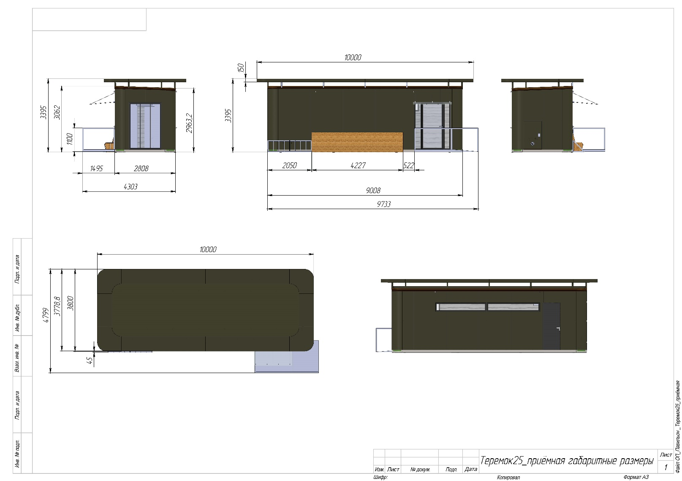
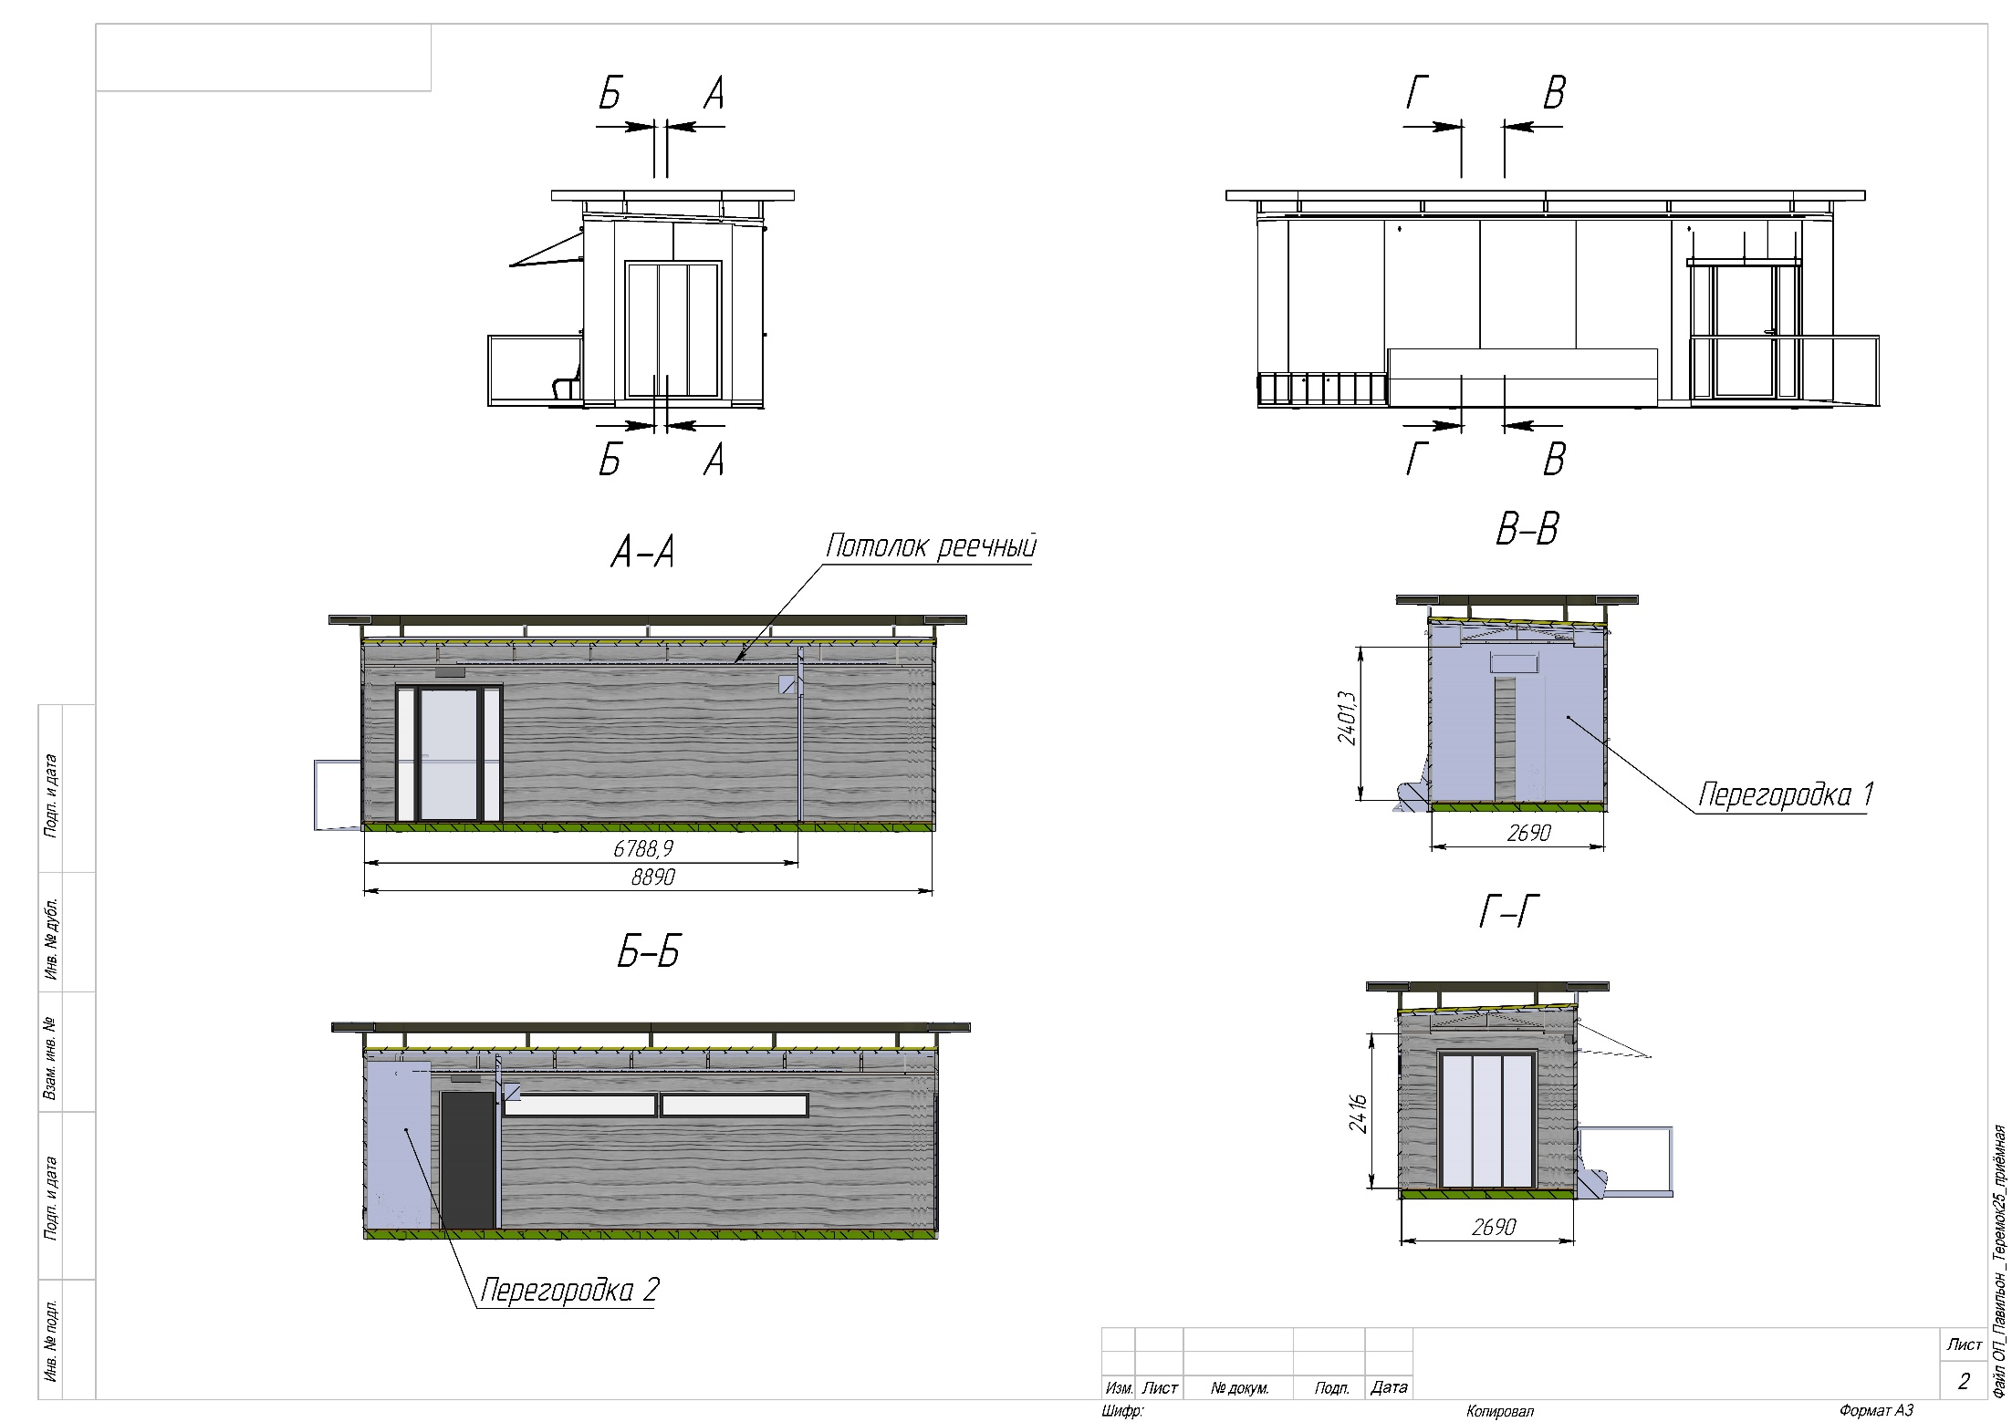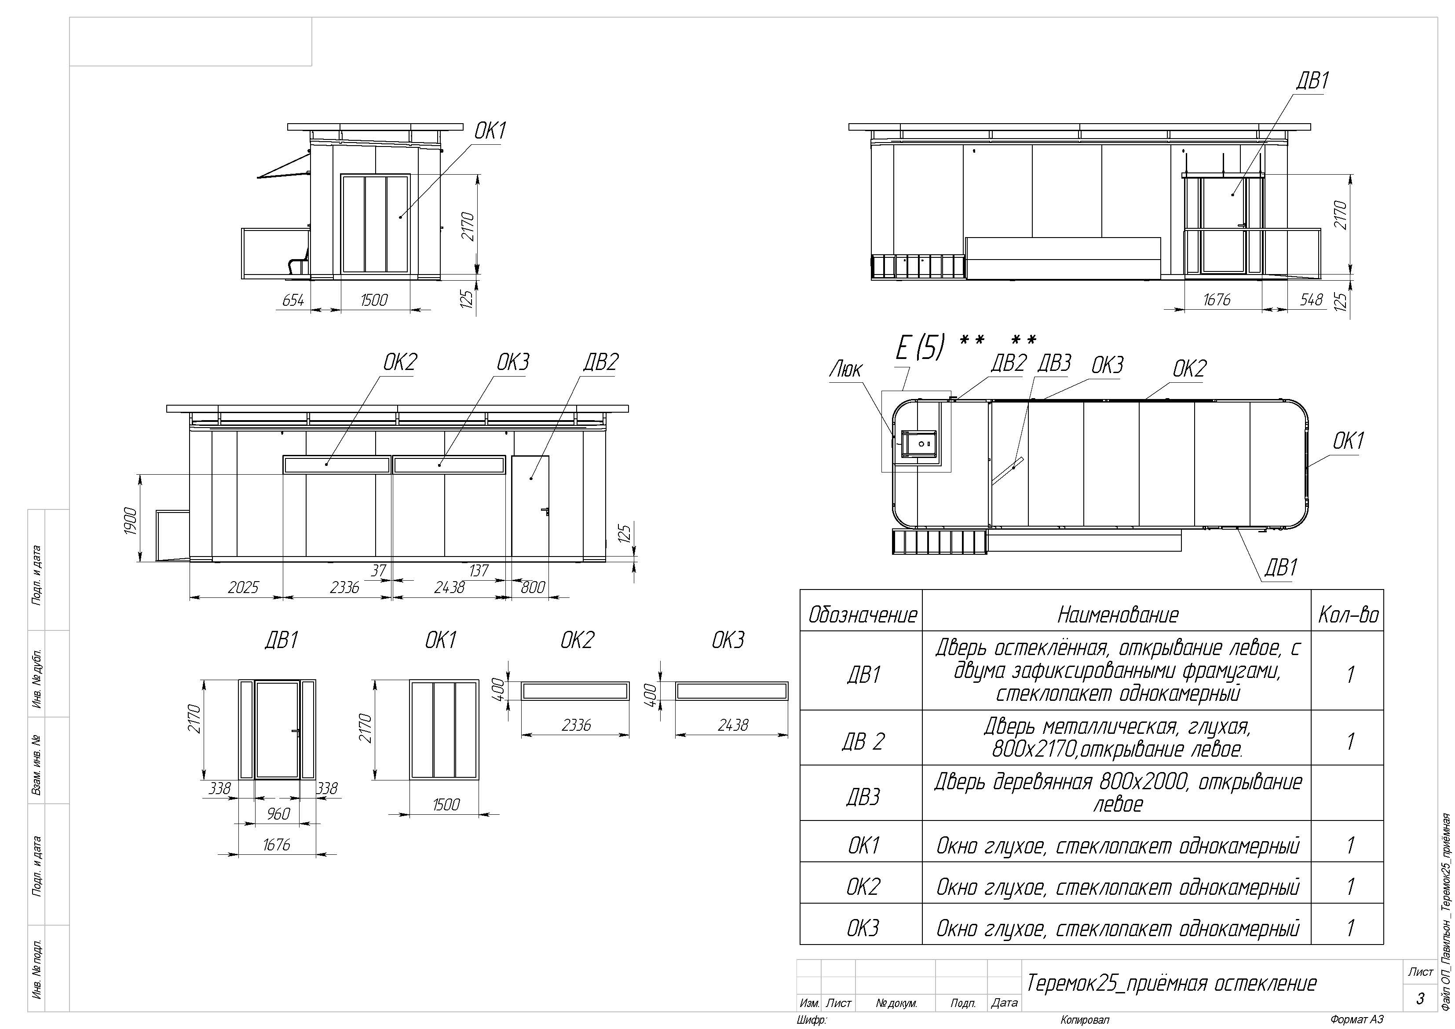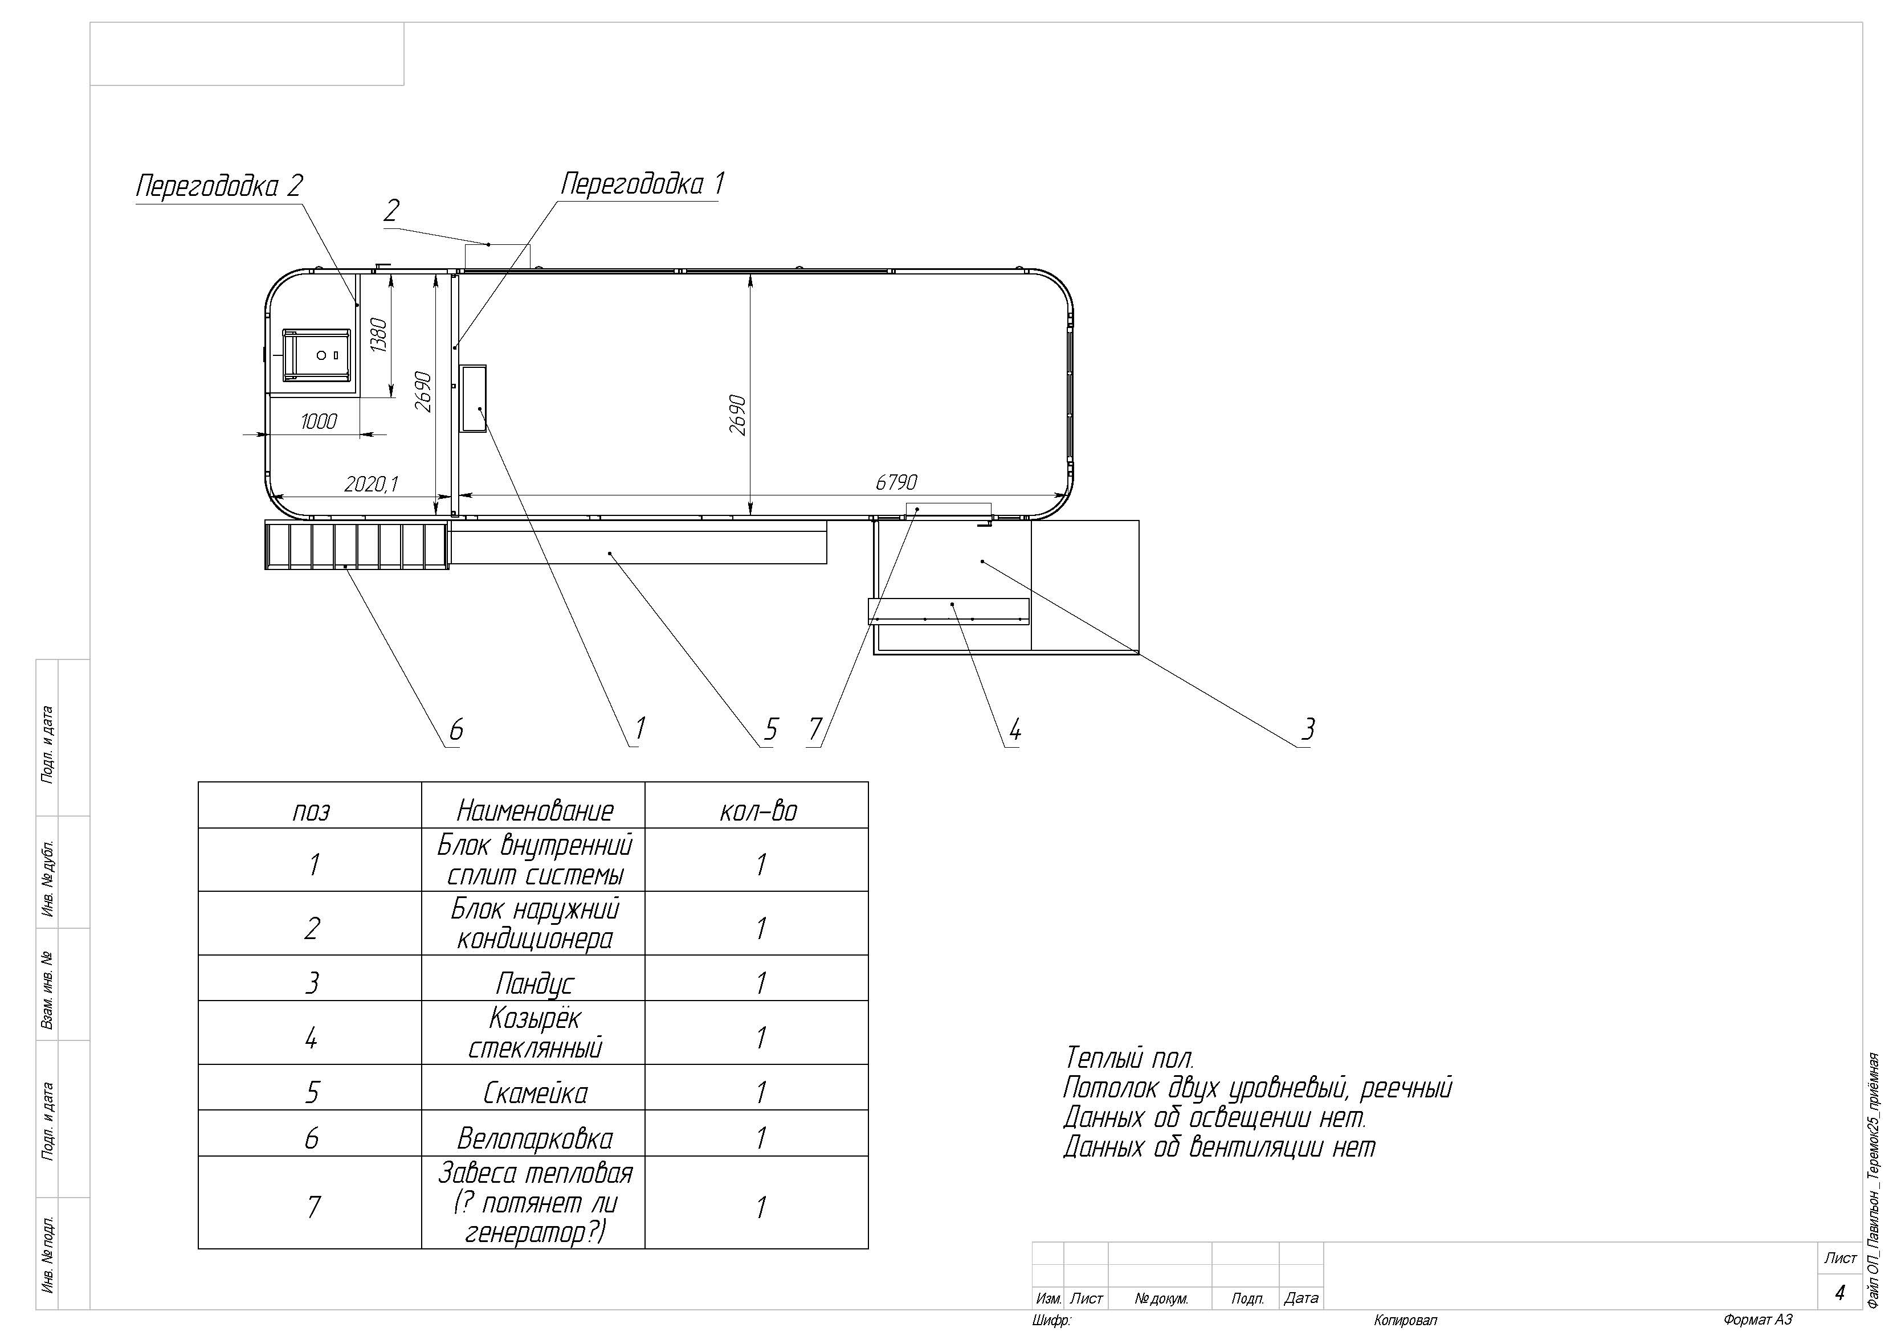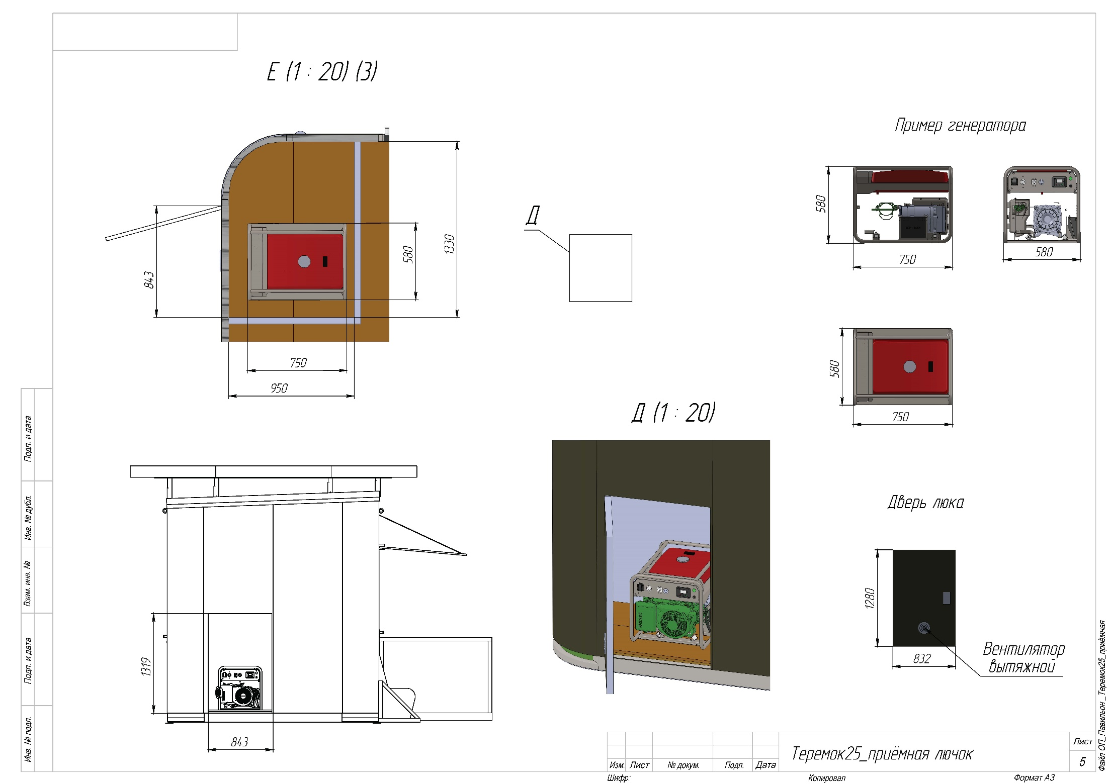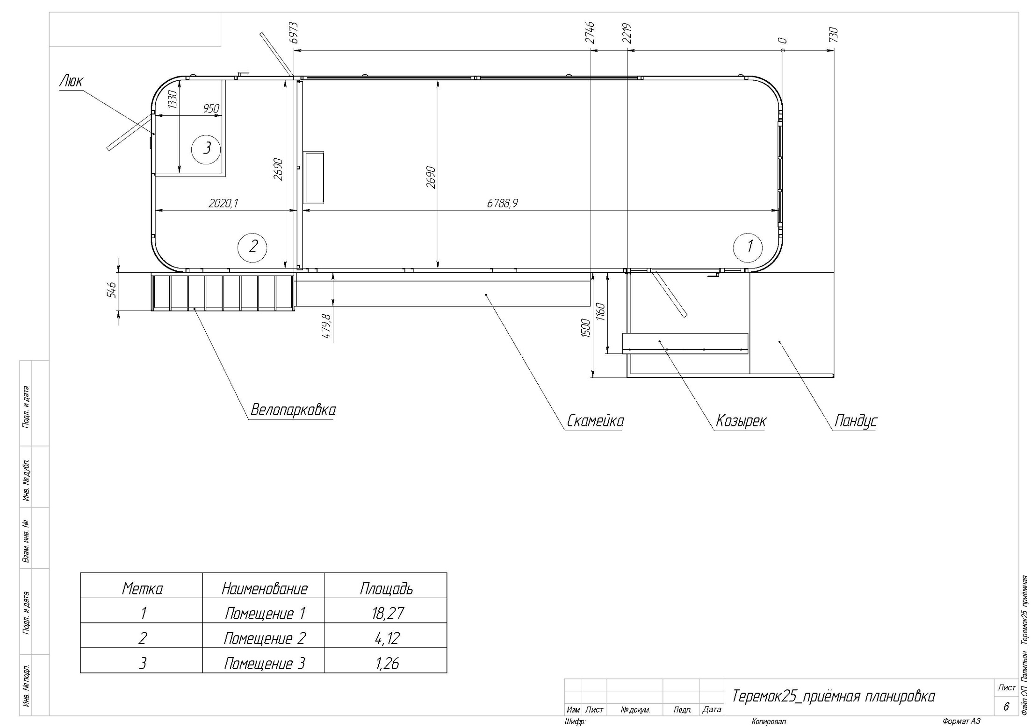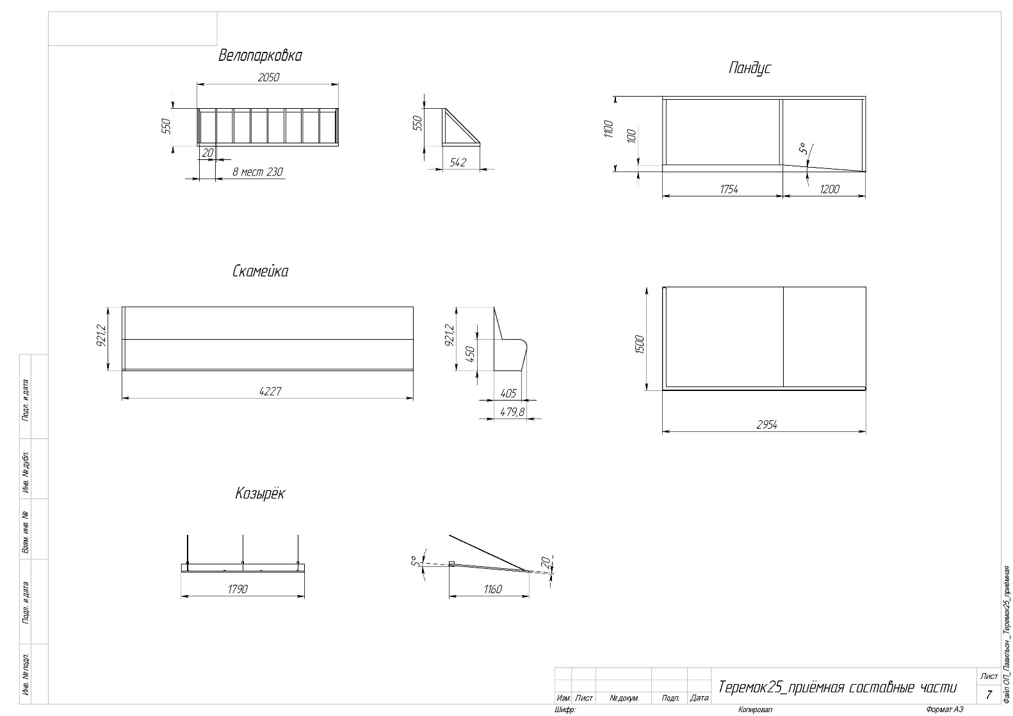

Приложение 2
РАСЧЕТ ЦЕНЫ КОНТРАКТА
на оказание услуг по проведению среди студентов СПГХПА им. А.Л. Штиглица
студенческого творческого конкурса на разработку концепт-проектов для павильона визит-центра на особо охраняемой природной территории «Озеро Щучье»
№ п/п | Наименование  оказываемых услуг | Единица измерения | Количество | С учётом налогов  по расчёту Заказчика; руб. |  | С учётом налогов  и коэффициента снижения; руб.
 |  |  |  | цена за единицу | стоимость | цена за единицу | стоимость
1 | Оказание услуг по проведению среди студентов СПГХПА им. А.Л. Штиглица студенческого творческого конкурса на разработку концепт-проектов для павильона визит-центра на особо охраняемой природной территории «Озеро Щучье» | шт | 1 | 61 000,00 | 61 000,00
2 | Начальная (максимальная) цена Контракта |  |  | – | 61 000,00 | – | –
3 | ЦЕНА КОНТРАКТА |  |  | – | – | –

